Le mouvement

Lorsque l’on parle de mouvement en photographie, on pense en premier lieu au sport. Comment restituer le sportif en action ? Comment représenter au mieux son dynamisme, son geste ?
Mais le mouvement ne se résume pas qu'au sport. Photographier vos enfants en action, par exemple, peut donner un caractère naturel et original à vos images, qui change du portrait conventionnel. Voilà une manière intéressante de détourner le portrait, ce genre « figé » par excellence.
Avant de photographier un sujet en mouvement, pensez à votre intention de prise de vue. Voulez-vous figer le mouvement (a) ou au contraire, introduire un effet de flou partiel (b) ou total (c) ?
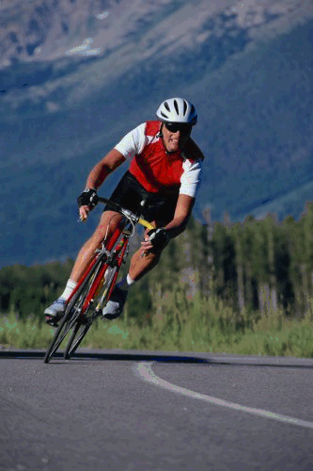 | 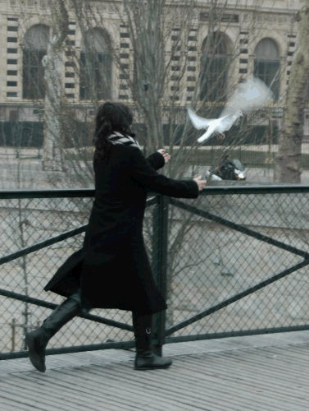 | 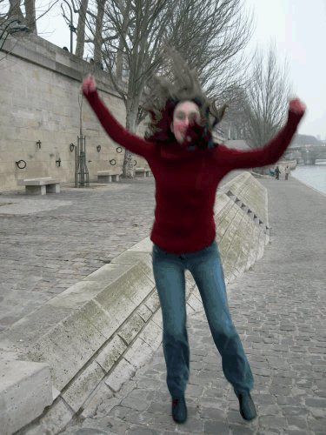
(a) | (b) | (c)
Les réglages utilisés ne sont évidemment pas les mêmes. Mais dans tous les cas, les paramètres suivants sont essentiels :
            - la réactivité, le déclenchement
            - la vitesse d’obturation ou temps de pose
La réactivité, le déclenchement
Le déclenchement doit être rapide pour photographier le sujet au bon moment. En d’autres termes, le photographe de sport, par exemple, doit connaître parfaitement le sport qu’il photographie pour savoir à quel moment a lieu l’instant décisif. Il doit être rapide et réactif, il doit savoir anticiper.
L’appareil photo doit également être à même de répondre instantanément – le « reflex » est idéal pour ce genre de photographie, son temps de réponse étant quasi-imperceptible.
Astuce : Si vous ne savez exactement quand a lieu l’instant décisif, recourez au mode de prise de vue en rafale : déclenchez au commencement de l’action et maintenez le déclencheur enfoncé jusqu’à la fin de l’action. Vous aurez plus de chance de capturer un moment imprévisible et pertinent.
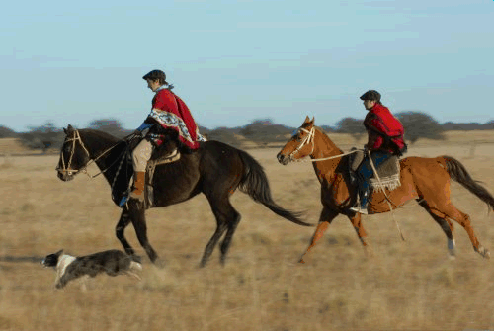 | 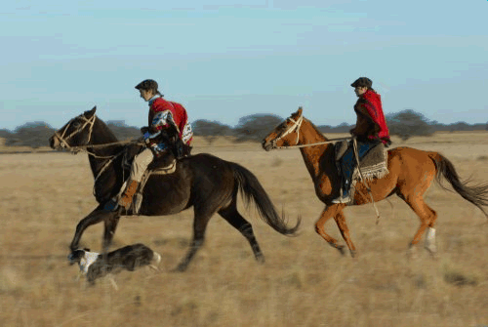 | 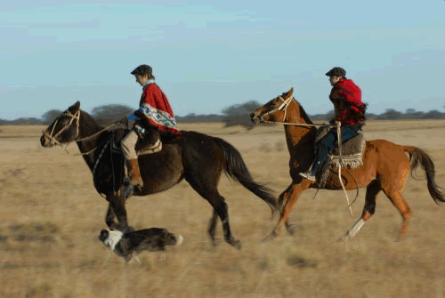 | 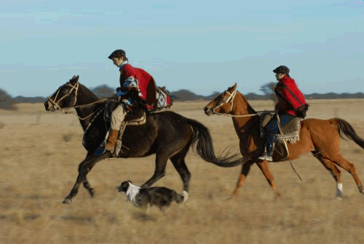 | 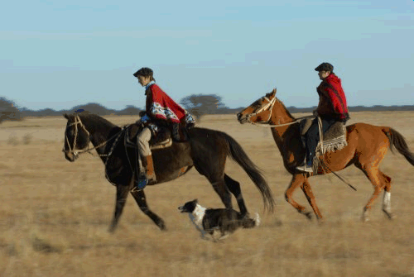
La vitesse d’obturation ou temps de pose
Grosso modo, la vitesse d’obturation représente la durée pendant laquelle l’appareil photo reste ouvert = la durée pendant laquelle le capteur ou le film est exposé à la lumière. En jouant avec le temps de pose, vous pouvez obtenir des effets de mouvements intéressants. Mais avant cela, vous devez vous interroger sur quelques questions :
Quelle est votre intention de prise de vue ?
La vitesse d’obturation détermine en partie le rendu du sujet mobile : va-t-il être net ou flou ? Pour privilégier la netteté, utilisez une vitesse d’obturation élevée (exemple : 1/1000 s). Si vous souhaitez au contraire que le sujet mobile soit flou, utilisez une vitesse d’obturation lente (exemple : 1/30 s).
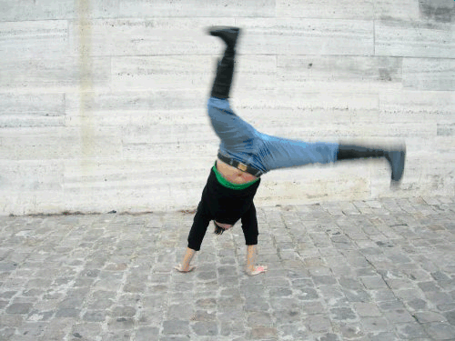 | Suggestion d’exercice 1 : Choisissez une vitesse d’obturation de 1/30 s. Demandez à votre sujet d’effectuer un mouvement rapide tout en gardant une partie du corps immobile. Vous obtiendrez un flou partiel.
 | Suggestion d’exercice 2 : Photographiez au 1/500 s et au ¼ s le même sujet se déplaçant à la même vitesse. Comparez les résultats !
 | Suggestion d’exercice 3 : Photographiez de nuit les voitures. Les phares de voitures mobiles, photographiées avec une vitesse d’obturation lente, laissent derrière eux une « traînée lumineuse ».
Quelle est la vitesse de votre sujet ?
Dans la plupart des cas, vous devez tenir compte de la vitesse du sujet lorsque vous sélectionnez la vitesse d’obturation. S’agit-il d’un mouvement rapide ou d’un mouvement lent ?
Suggestion d’exercice : Photographiez au 1/60s un cycliste roulant à vive allure, puis un enfant qui marche. Comparez les résultats !
Quel est le sens de déplacement du sujet ?
Le déplacement du sujet par rapport à l’appareil photo est également à prendre en considération : s’il se déplace en direction de l’appareil, il sera moins flou – pour une même vitesse d’obturation - que s’il se déplace de manière transversale.
A quelle distance du sujet êtes-vous placé ?
Le mouvement ne sera pas restitué de la même manière si vous êtes loin du sujet ou à proximité. De manière générale, l’impression de vitesse sera plus évidente de loin. L’utilisation d’un téléobjectif est recommandée.
Quelle est la focale de l’objectif utilisé ?
Le choix de la vitesse d’obturation dépend aussi de l’objectif utilisé.
Pour ne pas créer de « flou de bougé » lors d’une prise de vue à main levée, vous devez utiliser une vitesse d’obturation supérieure à l’inverse de la focale de l’objectif. Par exemple, si votre objectif a une focale de 50 mm, votre vitesse d’obturation devra être supérieure au 1/50 s si vous voulez éviter le « flou de bougé »…si vous recourez à une vitesse d’obturation inférieure, utilisez un pied ! Sinon, toute l’image sera floue mais pas à cause du mouvement du sujet ! Le sujet ne ressortira pas de l’arrière-plan, et la pertinence d’une image « en mouvement » repose généralement sur le contraste net-flou. Autrement dit, la manière la plus pertinente pour restituer le mouvement est de rendre le sujet net et l’arrière-plan flou ou inversement, le sujet flou et l’arrière-plan net.

